衡山县卫生健康局

2020年度部门决算

编制说明

目录：

第一部分 衡山县卫生健康局单位概况
一、部门主要职责
二、机构设置
第二部分 衡山县卫生健康局2020年度部门决算表
一、收入支出决算总表
二、收入决算表
三、支出决算表
四、财政拨款收入支出决算总表
五、一般公共预算财政拨款支出决算表
六、一般公共预算财政拨款基本支出决算表
七、一般公共预算财政拨款“三公”经费支出决算表
八、政府性基金预算财政拨款收入支出决算表
第三部分 衡山县卫生健康局2020年度部门决算情况说明
一、收入支出决算总体情况说明
二、收入决算情况说明
三、支出决算情况说明
四、财政拨款收入支出决算总体情况说明
五、一般公共预算财政拨款支出决算情况说明
六、一般公共预算财政拨款基本支出决算情况说明
七、一般公共预算财政拨款“三公”经费支出情况决算情况说明
八、政府性基金预算财政拨款收入支出决算情况说明
九、预算绩效情况说明
十、其他重要事项的情况说明
第四部分 名称解释
第五部分 附件

第一部分 衡山县卫生健康局单位概况

一、部门主要职责
（一）贯彻执行国民健康政策及国家卫生健康法律法规
省、市卫生健康地方性法规，拟订全县卫生健康政策、规划并组织实施。统筹规划全县卫生健康服务资源配置，指导区域卫生健康规划的编制和实施。组织实施推进卫生健康基本公共服务均等化、普惠化、便捷化和公共资源向基层延伸等政策措施。
（二）协调推进全县深化医药卫生体制改革，研究提出全县深化医药卫生体制改革政策、措施的建议。组织深化公立医院综合改革，推进管办分离，健全现代医院管理制度，制定并组织实施推动卫生健康公共服务提供主体多元化，提供方式多样化的政策措施。
（三）负责全县疾病预防控制规划、免疫规划，严重危害人民健康的公共卫生问题的干预措施并组织落实，制定全县卫生应急和紧急医学救援预案，突发公共卫生事件监测和风险评估计划，组织和指导全县突发公共卫生事件预防控制和各类突发公共事件的医疗卫生救援，收集上报法定传染病疫情信息，突发公共卫生事件应急处置信息。
（四）组织拟订并协调落实应对人口老龄化政策措施，推进老年健康服务体系建设和医养结合工作。
（五）实施国家药物政策和国家基本药物制度，执行国家基本药物目录和湖南省基本药物目录，组织制定衡山县增补药物目录，拟订全县基本药物采购、配送、使用的管理制度，提出全县基本药物价格政策的建议。
（六）负责落实职责范围内的职业卫生，放射卫生、环境卫生、学校卫生、公共场所卫生、饮用水卫生管理规范和政策措施，组织开展相关监测、调查、评估和监督，负责传染病防治监督，职业安全健康监督管理。组织开展食品安全风险监测、评估，负责食源性疾病及食品安全事故有关的流行病学调查。
（七）负责制定医疗机构和医疗服务全行业管理办法并监督实施，制定医疗机构及其医疗服务、医疗技术、医疗质量、医疗安全以及采供血机构管理的规范标准并组织实施，会同有关部门执行省、市卫生专业技术人员准入，资格标准，制定和实施卫生专业技术人员执行规划和服务规范，建立医疗机构运行监管和医疗服务评价体系。
（八）负责计划生育管理和服务工作，开展人口监测预警，研究提出人口与家庭发展相关政策建议，提出完善计划生育政策建议。
（九）指导全县卫生健康工作，指导基层医疗卫生、妇幼健康服务体系建设，拟订并组织实施基层医疗卫生、妇幼健康发展规划，组织拟订全县卫生健康人才发展规划，指导卫生健康人才队伍建设；加强全科医生等急需紧缺专业人才建设和培养，推进卫生健康科技创新发展。
（十）负责全县健康教育、健康促进和卫生健康信息化建设等工作。完善综合监督执法体系，规范执法行为，监督检查法律法规和政策措施的落实，组织查处重大违法行为。
（十一）贯彻执行中央、省、市保健政策，负责全县保健工作的管理，负责县保健对象的医疗保健工作。承担全县重要会议和重大活动的医疗卫生保障工作。
（十二）制定全县中医药事业发展规划，并纳入全县卫生健康事业发展总体规划和战略目标。
（十三）承担县爱国卫生运动委员会、县深化医药卫生体制改革领导小组和县防治艾滋病工作委员会的日常工作。
（十四）指导县计划生育协会的业务工作。
（十五）承办县委、县人民政府交办的其他事项。
推进管办分离，推动卫生健康公共服务提供主体多元化、提供方式多样化。
二、内设机构
根据上述职责，衡山县卫生健康局设16个内设机构：办公室、人事股、财务与审计股、规划与信息股、政策法规与综合监督股、行政审批服务股、疾病预防控制股、医政医管股、中医药管理股、基层卫生股、妇幼健康服务股、药物政策与基本药物制度股、爱国卫生工作股、人口监测与家庭发展股、科技教育股、老龄健康股。
纳入衡山县卫生健康局2020年部门决算编制范围的二级预算单位包括：
- 衡山县骨伤科医院
- 衡山县开云镇卫生院
- 衡山县福田铺乡卫生院
- 衡山县望峰乡卫生院
- 衡山县岭坡乡卫生院
- 衡山县第二人民医院
- 衡山县新桥镇中心卫生院
- 衡山县长青乡卫生院
- 衡山县贯塘乡卫生院
- 衡山县长江镇卫生院
- 衡山县店门镇卫生院
- 衡山县东湖镇卫生院
- 衡山县马迹镇卫生院
- 衡山县永和乡卫生院
- 衡山县店门镇卫生院
- 衡山县萱洲镇卫生院
- 衡山县江东乡卫生院

第二部分 衡山县卫生健康局2020年度部门决算表

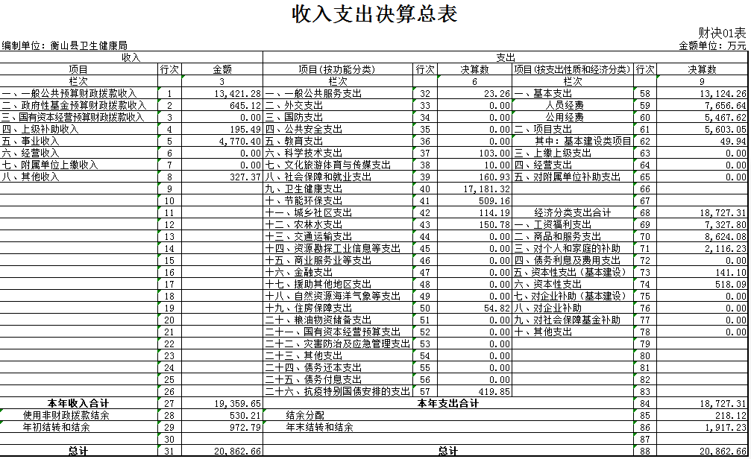
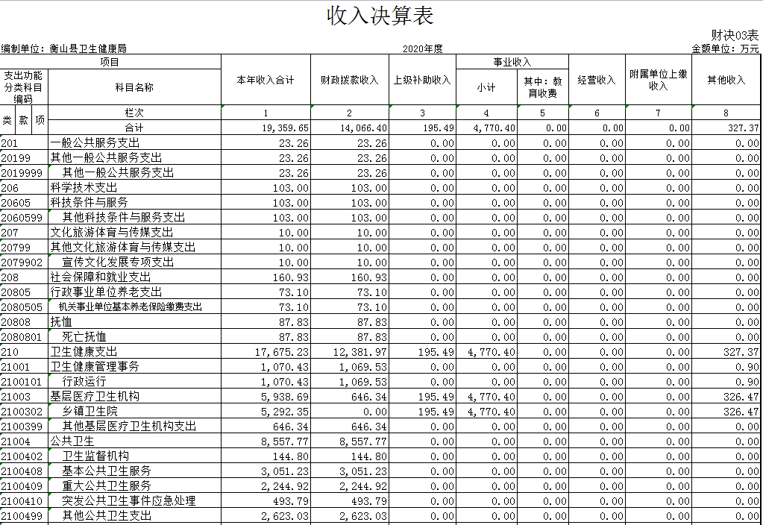
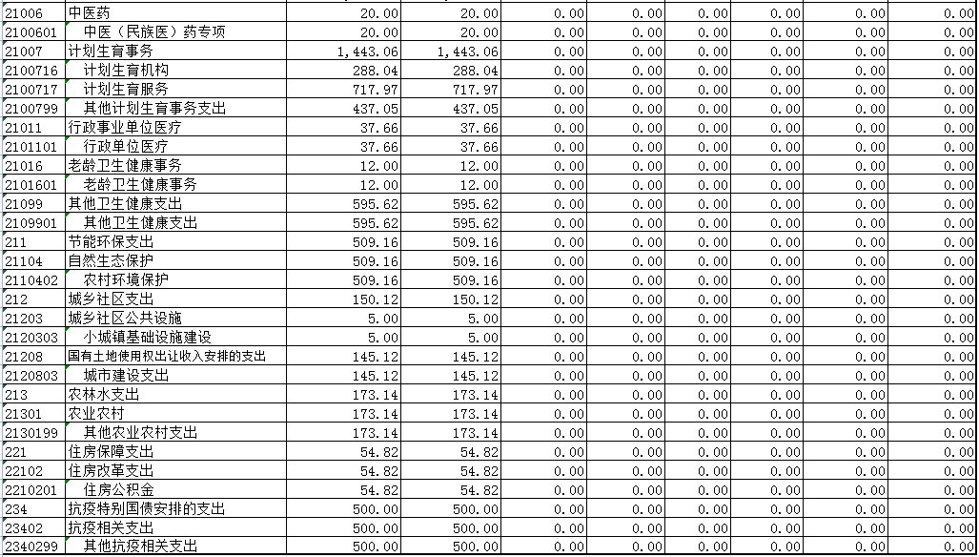
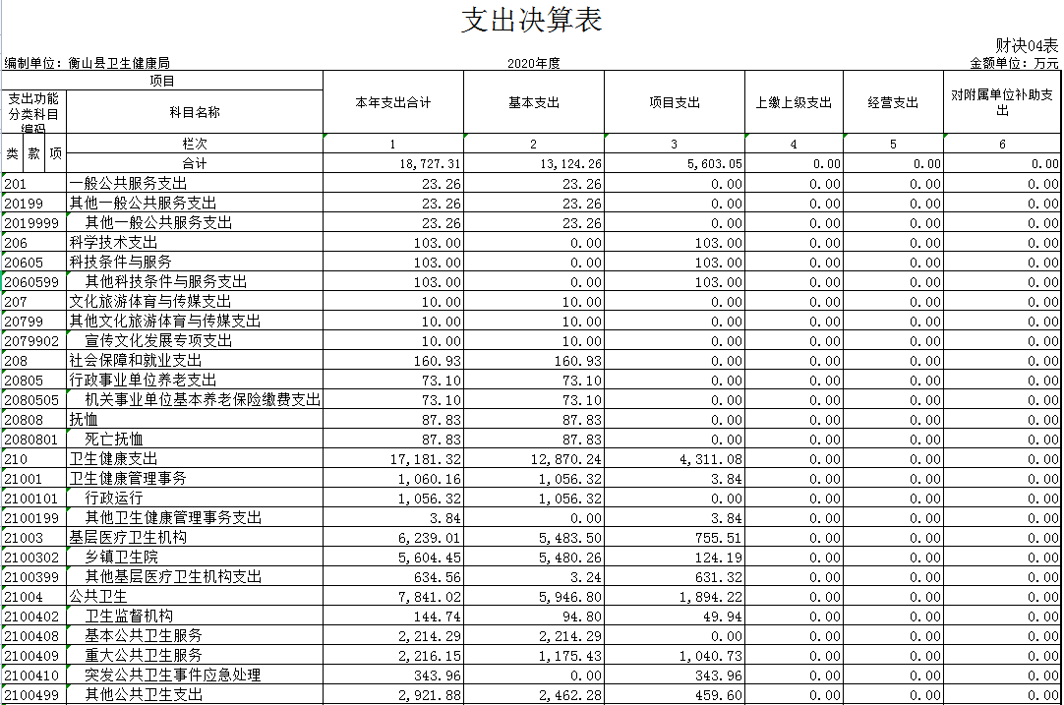
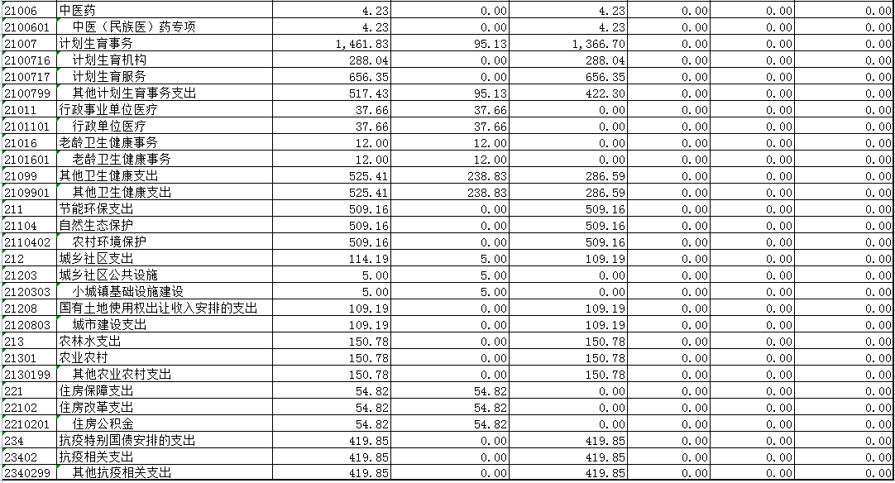
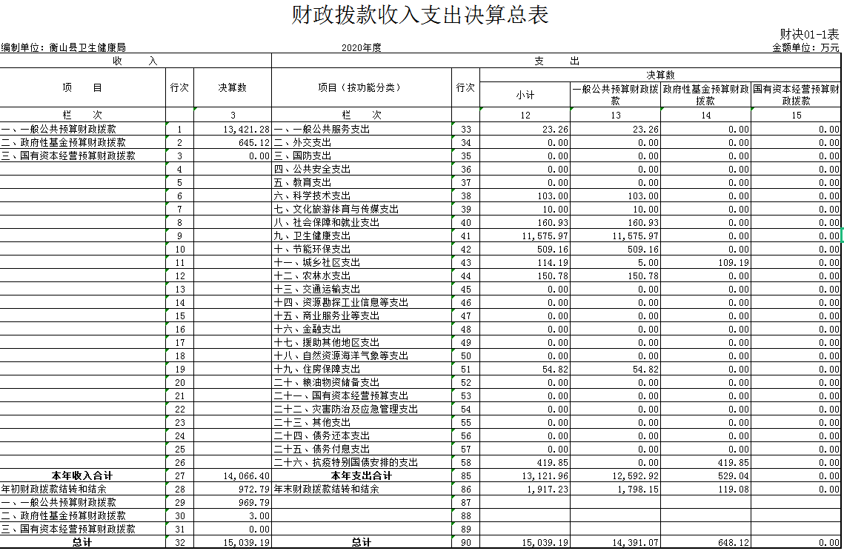
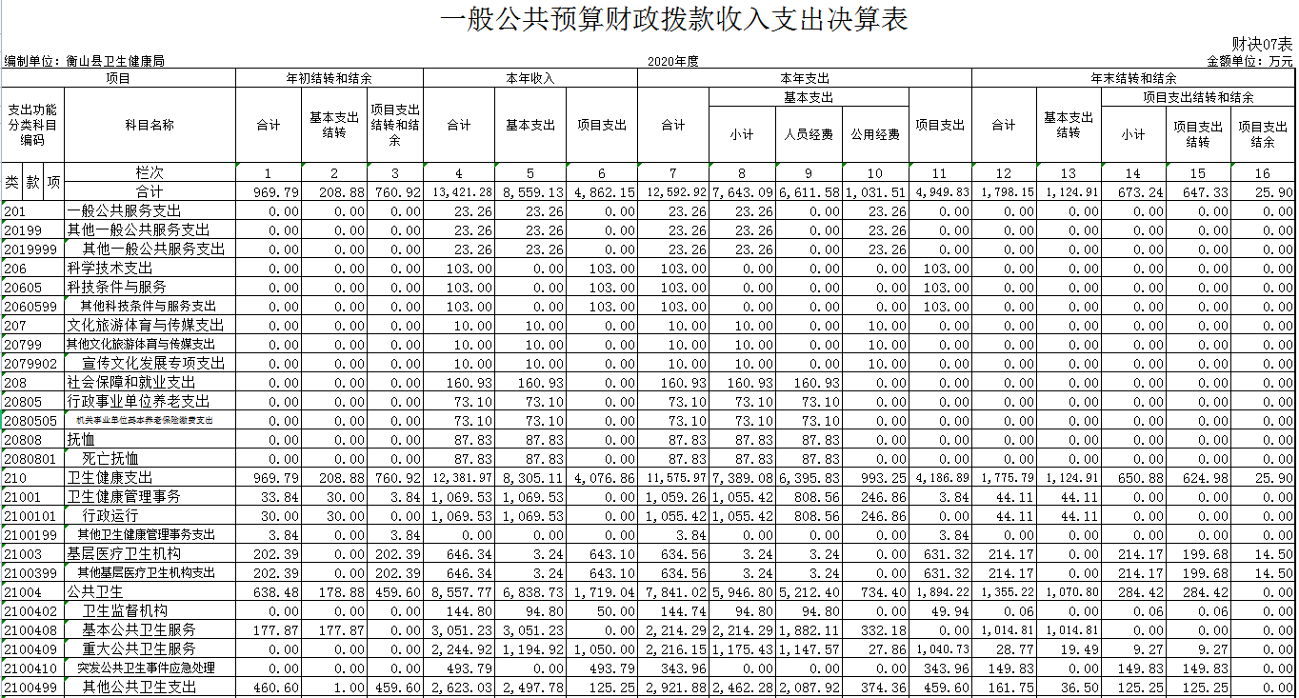
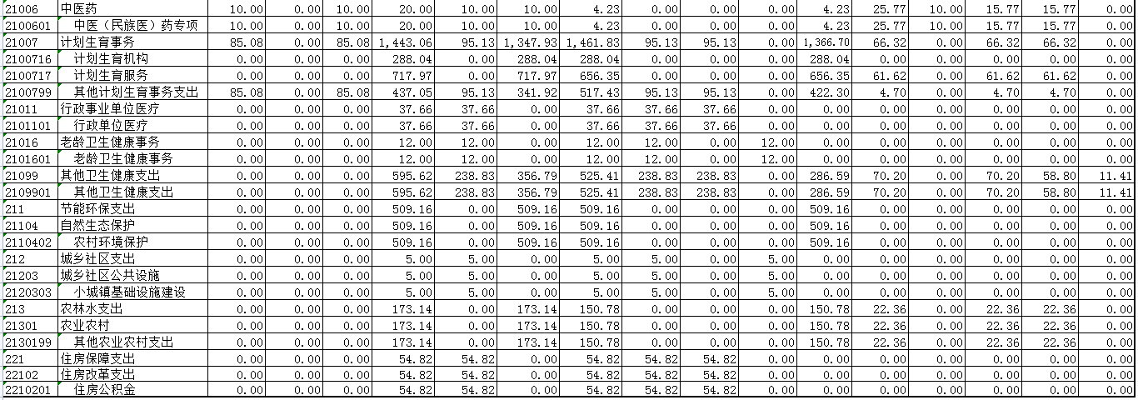

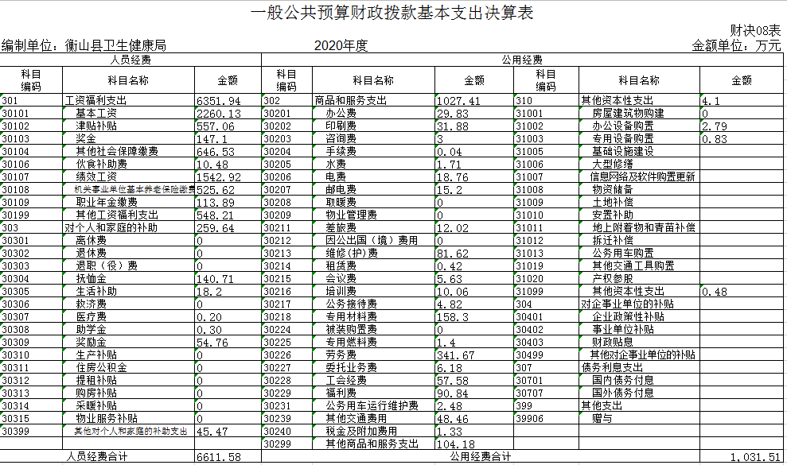
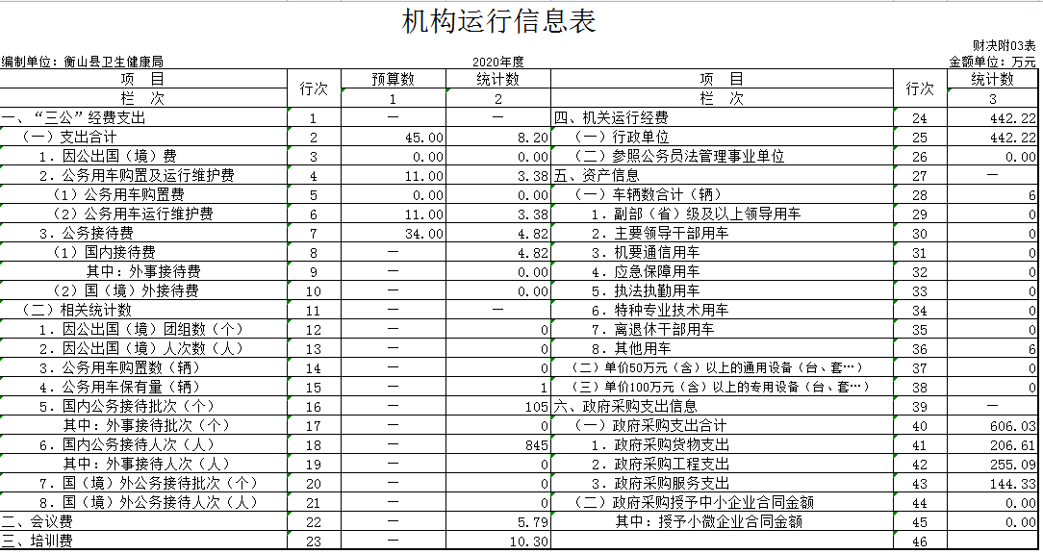

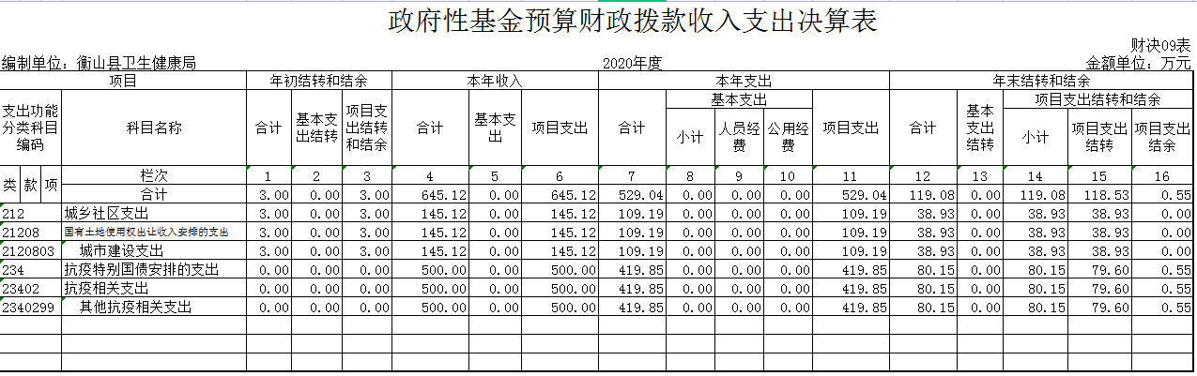

第三部分 衡山县卫生健康局2020年度部门决算情况说明

一、收入支出决算总体情况说明
2020年总收入19359.65万元，总支出20862.66万元，上年度结转和结余1503万元，年末结转和结余2135.35万元。总收入比2019年增加3984.99万元，总支出比2019年增加5424.1万元，主要原因是2020年增加了新冠疫情防控的收入和支出。
二、收入决算情况说明
2020年本年收入19359.65万元，其中财政拨款收入14066.4万元，上级补助收入195.49万元，事业收入4770.4万元，其他收入327.37万元。2020年比2019年总收入增加3984.99万元，其中主要是财政拨款收入增加4884.66万元，事业收入因疫情原因下降1197.82万元。
三、支出决算情况说明
2020年本年支出18727.31万元中，财政拨款支出13121.96万元，占本年支出的70.07%。2020年比2019年总支出增加5424.1万元，主要是财政拨款支出增加4659.89万元，原因是新增了新冠疫情防控的支出。
四、财政拨款收入支出决算总体情况说明
2020年财政拨款总收入14066.4万元，比上年增加53.2%，财政拨款总支出13121.96万元，比上年增加55.07%，财政拨款收入支出增加的原因主要是增加了新冠疫情防控专项资金和抗疫国债资金。
五、一般公共预算财政拨款支出决算情况说明
（一）财政拨款支出决算总体情况。财政拨款本年支出12592.92万元，占本年总支出的60.36%。
（二）财政拨款支出决算结构情况。财政拨款支出按功能科目分类，一般公共服务支出23.26万元，占财政拨款本年支出的0.18%；社会保障和就业支出160.93万元，占财政拨款本年支出的1.28%；卫生健康支出11678.97万元，占财政拨款本年支出的 92.74%；节能环保支出509.16万元，占财政拨款本年支出的4.04%；农林水支出150.78万元，占财政拨款本年支出的1.2%。
（三）财政拨款支出决算具体情况。2020年度财政拨款支出年初预算数为1435.65万元（因住房公积金预算35.4万元，财政直接拨付至住房公积金中心35.4万元，我单位实际预算支出为1400.25万元），本年财政拨款支出决算数12592.92万元，其中基本支出决算数7643.09万元，项目支出决算数4949.83万元，完成年初预算的899.33%。
具体到项级科目的情况：
- 一般公共服务支出（类）其他一般公共服务支出（款）其他一般公共卫生服务（项）支出决算23.26万元，年初预算安排23.26万元。
- 科学技术支出（类）科学条件与服务（款）其他科学条件与服务（项）支出决算103万元，年初预算安排103万元。
- 文化旅游体育与传媒支出（类）其他文化旅游体育与传媒支出（款）宣传文化发展专项支出（项）支出决算10万元，年初预算安排10万元。
- 社会保障和就业支出（类）行政事业单位离退休（款）机关事业单位基本养老保险缴费支出（项）支出决算73.1万元，年初预算安排73.1万。
- 社会保障和就业支出（类）抚恤（款）死亡抚恤支出（项）支出决算87.83万元，年初预算安排87.83万。
- 卫生健康支出（类）卫生健康管理事务（款）行政运行（项）支出决算1055.42万元，年初安排预算1069.53万元。，上年结转结余30万元，本年结转结余44.11万元。
- 卫生健康支出（类）卫生健康管理事务（款）其他卫生健康事务支出（项）支出决算3.84万元，上年结转结余3.84万元。
- 卫生健康支出（类）基层医疗卫生机构（款）其他基层医疗卫生机构支出（项）支出决算634.56万元，上年结转结余202.39万元，年初预算安排646.34元。本年结转结余214.17万元。
- 卫生健康支出（类）公共卫生（款）卫生监督机构（项）支出决算144.74万元，年初预算安排144.8万元，本年结转结余0.06万元。
- 卫生健康支出（类）公共卫生（款）基本公共卫生服务（项）支出决算2214.29万元，上年结转结余177.87万元，年初预算安排3051.23万元，本年结转结余1014.81万元。
- 卫生健康支出（类）公共卫生（款）重大公共卫生专项（项）支出决算2216.15万元，年初预算安排2244.92万元，本年结转结余28.77万元。
- 卫生健康支出（类）公共卫生（款）突发公共卫生事件应急处理（项）支出决算343.96万元，年初预算安排493.79万元，本年结转结余149.83万元。
- 卫生健康支出（类）公共卫生（款）其他公共卫生（项）支出决算2921.88万元，上年结转结余460.6万元，年初预算安排2623.03万元，本年结转结余161.75万元。
- 卫生健康支出（类）中医药（款）中医（民族医）药专项（项）支出决算4.23万元，年初预算安排20万元，上年结转结余10万元，本年结转结余15.77万元。
- 卫生健康支出（类）计划生育事务（款）计划生育机构（项）支出决算288.04万元，年初预算安排288.04万元。
- 卫生健康支出（类）计划生育事务（款）计划生育服务（项）支出决算656.35万元，年初预算安排717.97万元，本年结转结余61.62万元。
- 卫生健康支出（类）计划生育事务（款）其他计划生育事务支出（项）支出决算517.43万元，上年结转结余85.08万元，年初预算安排437.05万元，本年结转结余4.7万元。
- 卫生健康支出（类）行政事业单位医疗（款）行政单位医疗（项）支出决算37.66万元，年初预算安排37.66万元。
- 卫生健康支出（类）老龄卫生健康事务（款）老龄卫生健康事务（项）支出决算12万元，年初预算安排12万元。
- 卫生健康支出（类）其他卫生健康支出（款）其他卫生健康支出（项）支出决算525.41万元，年初预算安排595.62万元，本年结转结余70.2万元。
- 节能环保支出（类）自然生态保护（款）农村环境保护（项）支出决算509.16万元，年初预算安排509.16万元。
- 城乡社区支出（类）城乡社区公共设施（款）小城镇基础设施建设（项）支出决算5万元，年初预算安排5万元。
- 农林水支出（类）农业农村（款）其他农业农村支出（项）支出决算150.78万元，年初预算安排173.14万元，本年结转结余22.36万元。
- 住房保障支出（类）住房改革支出（款）住房公积金（项）支出决算54.82万元，年初预算安排54.82万元。
六、一般公共预算财政拨款基本支出决算情况说明
全年基本支出7643.09万元（人员经费6611.58万元、日常公用经费1031.51万元）。
七、一般公共预算财政拨款“三公”经费支出决算情况说明
(一)“三公”经费财政拨款支出决算总体情况说明
2020年衡山县卫生健康局“三公”经费公共财政预算安排数为45万元，其中：公务用车运行维护费支出11万元，主要用于公务用车的日常维护保养、保险、燃油费等；公务接待费支出34万元，主要用于按规定开支的各类公务接待支出。实际支出8.2万元，其中：公务用车运行维护费支出3.38万元；公务接待费4.82万元。 实际支出与上年相比减少2.95万元，原因是落实中央八项规定，厉行节约。
（二）“三公”经费财政拨款支出决算具体情况说明
2020年度“三公”经费财政拨款支出决算中，公务接待费支出决算4.82万元，占58.78%，因公出国费支出决算0万元，公务用车购置费及运行维护费支出决算3.38万元，占41.22%。其中：
1、因公出国（境）费支出决算为0万元，全年安排因公出国（境）团组0个，累计0人次。
2、公务接待费支出预算4.82万元，均为国内接待费，无外事接待费，国内接待批次为105次，共计接待845人。
3、公务用车购置费及运行维护费支出预算为3.38万元，其中：公务用车购置费0万元。公务用车运行维护费3.38万元，主要是公务用车运行维护支出，截止2020年12月31日，我单位开支财政拨款的公务用车保有量为1台。
- 政府性基金预算收入支出决算情况
2020年度基金预算收入为645.12万元，基金预算支出为529.04万元，上年结转结余3万元，本年结转结余119.08万元，原因是抗疫特别国债项目及抗疫相关支出项目未结算暂未支付。
- 关于2020年度预算绩效情况说明
2020年为进一步规范财政资金管理，强化部门绩效和责任意识，切实提高财政资金使用效益，根据《关于开展2020年度部门整体支出绩效自评工作的通知》精神，我局对部门整体支出绩效开展了自评，并按财政绩效部门要求进行了公开。
十、其他重要事项
（一）机关运行经费支出情况。
本单位2020年度机关运行经费支出442.22万元。比年初预算增加318.36万元，原因是我单位部门预算中相关股室业务工作经费实际为机关运行经费。
（二）一般性支出情况
2020年本部门开支会议费5.79万元，用于召开改厕项目、基本公共卫生各季度督查会议、年终表彰大会、医师节表彰大会、疫情防控调度会议等；开支培训费10.3万元，内容为基层人才能力培训、红十字会应急救护知识培训、疫情防控能力培训，职业健康培训等。
（三）政府采购支出情况。
本单位2020年度政府采购支出总额606.03万元，其中：政府采购货物支出206.61元、政府采购工程支出255.09万元，政府采购服务支出 144.33万元。其中政府采购授权中小企业合同金额为0万元。
（四）国有资产占用情况。
截至2020年12 月31 日，本部门共有公务用车6辆，其中，机要通信用车0辆，应急保障用车0辆，执法执勤用车1辆，特种专业技术用车5辆（救护车），其他按照规定配备的公务用车0辆（救护车）；单位价值50万元以上通用设备0台，单位价值100万元以上
专用设备0台。

第四部分 名称解释
基本支出：指为保障机构正常运转、完成日常工作任务而发生的
各项支出，包括人员支出和公用支出。
项目支出：指在基本支出以外为完成相关行政任务和事业发展目
标所发生的各项支出。
“三公”经费：指通过财政拨款资金安排的因公出国（境）费、公务用车购置及运行费和公务接待费支出。
机关运行经费：是指各部门的公用经费，包括办公及印刷费、邮电费、差旅费、会议费、福利费、日常维修费、专用材料及一般设备购置费、办公用房水电费、办公用房取暖费、办公用房物业管理费、公务用车运行维护费以及其他费用。

- 附件

2020年度部门整体支出绩效自评报告

根据《预算法》有关“各级政府、各部门、各单位应当对预算支出情况开展绩效评价”的规定及衡山县财政局关于印发《关于2020年度部门整体支出开展绩效自评有关事项的通知》（山财绩〔2021〕84号）文件精神，我局对部门整体支出及专项项目资金支出进行了绩效评价，现将自评有关情况报告如下：
一、部门概况
（一）部门基本情况
衡山县卫生健康局为一级预算单位，负责人：唐自立，机构地址：衡山县开云镇衡山大道918号，统一社会信用代码11430423MB0Q64921Q。
（二）机构设置情况
衡山县卫生健康局内设构16个股室，分别为办公室（体制改革股）、人事股、计划财务股、规划与信息股、政策法规与综合监督股、行政审批服务股、疾病预防控制股、医政医管股、中医药管理股、基层卫生股、妇幼健康服务股、药物政策与基本药物制度股、爱国卫生工作股、人口监测与家庭发展股、科技教育股、老龄健康股；
所属副科级公益类事业单位4个，分别衡山县流动人口健康服务站、衡山县卫生计生综合监督执法局、衡山县卫生和计划生育应急管理中心、衡山县老年人服务中心；
所属正股级公益类事业单位3个，分别衡山县避孕药具站、衡山县卫生健康宣传指导站、衡山县120调度中心。
（三）人员编制情况
截止2020年12月31日，衡山县卫生健康局编制人数65人，其中行政编制21人，事业编制44人；在职人员115人，其中一般公共预算财政补助开支人数115人。
（四）部门职能职责
1、贯彻执行国民健康政策及国家卫生健康法律法规、省、市卫生健康地方性法规，拟订全县卫生健康政策、规划并组织实施。统筹规划全县卫生健康服务资源配置，指导区域卫生健康规划的编制和实施。组织实施推进卫生健康基本公共服务均等化、普惠化、便捷化和公共资源向基层延伸等政策措施。
2、协调推进全县深化医药卫生体制改革，研究提出全县深化医药卫生体制改革政策、措施的建议。组织深化公立医院综合改革，推进管办分离，健全现代医院管理制度，制定并组织实施推动卫生健康公共服务提供主体多元化，提供方式多样化的政策措施。
3、负责全县疾病预防控制规划、免疫规划，严重危害人民健康的公共卫生问题的干预措施并组织落实，制定全县卫生应急和紧急医学救援预案，突发公共卫生事件监测和风险评估计划，组织和指导全县突发公共卫生事件预防控制和各类突发公共事件的医疗卫生救援，收集上报法定传染病疫情信息，突发公共卫生事件应急处置信息。
4、组织拟订并协调落实应对人口老龄化政策措施，推进老年健康服务体系建设和医养结合工作。
5、实施国家药物政策和国家基本药物制度，执行国家基本药物目录和湖南省基本药物目录，组织制定衡山县增补药物目录，拟订全县基本药物采购、配送、使用的管理制度，提出全县基本药物价格政策的建议。
6、负责落实职责范围内的职业卫生，放射卫生、环境卫生、学校卫生、公共场所卫生、饮用水卫生管理规范和政策措施，组织开展相关监测、调查、评估和监督，负责传染病防治监督，职业安全健康监督管理。组织开展食品安全风险监测、评估，负责食源性疾病及食品安全事故有关的流行病学调查。
7、负责制定医疗机构和医疗服务全行业管理办法并监督实施，制定医疗机构及其医疗服务、医疗技术、医疗质量、医疗安全以及采供血机构管理的规范标准并组织实施，会同有关部门执行省、市卫生专业技术人员准入，资格标准，制定和实施卫生专业技术人员执行规划和服务规范，建立医疗机构运行监管和医疗服务评价体系。
8、负责计划生育管理和服务工作，开展人口监测预警，研究提出人口与家庭发展相关政策建议，提出完善计划生育政策建议。
9、指导全县卫生健康工作，指导基层医疗卫生、妇幼健康服务体系建设，拟订并组织实施基层医疗卫生、妇幼健康发展规划，组织拟订全县卫生健康人才发展规划，指导卫生健康人才队伍建设；加强全科医生等急需紧缺专业人才建设和培养，推进卫生健康科技创新发展。
10、负责全县健康教育、健康促进和卫生健康信息化建设等工作。完善综合监督执法体系，规范执法行为，监督检查法律法规和政策措施的落实，组织查处重大违法行为。
11、贯彻执行中央、省、市保健政策，负责全县保健工作的管理，负责县保健对象的医疗保健工作。承担全县重要会议和重大活动的医疗卫生保障工作。
12、制定全县中医药事业发展规划，并纳入全县卫生健康事业发展总体规划和战略目标。
13、承担县爱国卫生运动委员会、县深化医药卫生体制改革领导小组和县防治艾滋病工作委员会的日常工作。
14、指导县计划生育协会的业务工作。
15、承办县委、县人民政府交办的其他事项。推进管办分离，推动卫生健康公共服务提供主体多元化、提供方式多样化。
二、基本支出情况
衡山县卫生健康局基本支出为1826.7万元，其中用于工资福利支出为1211.77万元，商品与服务支出为439.02万元，对个人家庭的补助为171.81万元。
三、项目支出情况
（1）基本公共卫生服务项目：
中央及省财政补助下达2505.36万元，按照财政事权分担比例，县本级配套600万元，主要用于基层医疗卫生机构基本公共卫生开展服务支出，主要包括人员支出、公用支出、购买服务支出、成本支出等。
（2）计划生育服务专项：
农村部分计划生育家庭奖励扶助中央共下达383.62万元，省财政67.13万元，县本级配套29.95万元；计划生育家庭特别扶助中央财政下达102.58万元，省财政下达30.79万元，县本级配套164.35万元；城镇独生子女父母奖励项目省财政下达128.64万元，县本级配套170.26万元；独生子女保健费省财政下达2.46万元，县本级配套7.87万元；失独人员一次性抚恤金县本级配套15万元；特扶、手术并发症人员农保及医疗保险县本级配套10.33万元；特扶人员节日慰问金县本级配套26.55万元；特扶家庭住院护理保险县本级配套7.74万元。
（3）卫生医药体制改革专项:
县本级配套3000万元，主要用于乡镇卫生院人员及公用经费财政补助包干。
（4）老年乡村医生生活困难补助专项：
县本级配套81.79万元，主要用于全县从事村卫生室的乡村医生老年生活困难补助。
（5）肇事肇祸精神病人监护奖励经费专项：
肇事肇祸严重精神病患者“以奖代补”县本级下达经费103.2万元，全县经核查实际符合补助对象要求的动态管理严重精神病患者400余人，实行对精神病监护人发发放监护费年每人补助2400元。
（6）突发公共卫生事件应急处理专项资金：
县本级配套1150万元，主要用于新冠疫情防控支出，包含防控物资、设备、新冠疫苗、隔离点宾馆的租赁等费用。
（7）卫生专项支出
县本级配套49.37万元，主要用于支持基本公共卫生服务和重大公共卫生服务项目，本公共卫生服务项目是面向全体城乡居民免费提供的公共卫生服务项目；重大公共卫生服务项目是面向特定人群或针对特殊公共卫生问题提供的公共卫生服务项目。
四、部门整体基本支出绩效情况
（1）、基本支出资金绩效情况：
基本支出是指为保障单位机构正常运转、完成日常工作任务而发生的各项支出，包括用于在职和离退休人员基本工资、津贴补贴等人员经费以及办公费、印刷费、水电费、差旅费、维修（护）费等日常公用经费。
1、机关行政运转保障。衡山县卫生健康局2020年基本支出1826.7万元，较上年增加3.87万元，增加0.21%。按经济科目划分，各项支出金额分别为：工资福利支出1211.77万元；商品和服务支出439.02万元，对个人和家庭的补助171.81万元，其他支出4.1万元，合计1826.7万元。
2、机关厉行节约。2020年，财政批复局机关“三公经费”预算46万元，实际支出8.2万元， 其中：公务接待费4.82万元；公务用车购置及运行费3.38万元；三公经费实际支出比预算减少37.8万元，执行率17.83%，比上年同期支出减少2.95万元，落实中央八项规定，“三公经费”支出连年下降，厉行节约效果明显。
（2）项目专项资金支出绩效情况：
项目支出是在基本支出之外为完成其特定的行政工作任务而发生的支出，主要用于医疗卫生管理专项、公共卫生专项、其他医疗卫生支出专项和计划生育服务、计划生育奖励扶助专项等。
1、疫情防控呈上“高分报表”。今年我局的中心工作任务是全力做好新冠肺炎疫情防控，确保衡山人民身体健康和生命安全。一是高位推进。在县委、县政府高度重视和正确领导下，我局作为疫情防控的主力军，将疫情防控作为政治任务和头等大事来抓，全系统率先取消节假日，尽锐出战，局领导靠前指挥，深入一线检查指导，广大医务工作者不畏生死、连续奋战，彰显了卫健力量、展现了卫健担当，筑牢了“外防输入、内防反弹”防控城墙。二是合力抗击。县人民医院作为定点救治医疗机构，院内成立工作组，调派精干力量，周密部署由预检分诊、发热门诊到院内防控的无缝对接，全力开展新冠肺炎患者的救治工作，实现疑似病例“零漏诊”，确诊病例“零死亡”。截至12月底，该院累计隔离治疗113人次（其中确诊病例8人；无症状感染者4人）。县疾控中心落实了疫情监测、流行病学调查、隔离点消杀、样品送检、健康宣教等防控工作，做好了各部门单位的疫情防控指导。局机关、县中医医院、妇幼保健院、各乡镇卫生院派出医务人员在交通卡口开展体温检测筛查，其中高铁站从元月23日至今仍在坚持进行测温、查码等监测工作，累计体温监测1313605人，问诊1184355人。组建医疗小分队深入重点场所、部门开展疫情风险隐患排查指导工作。三是强化保障。隔离点能够随时需要随时启用，疫情防控前期先后征用衡山宾馆、普济医院、众忆宾馆作为集中医学观察点，较好地满足了隔离观察、医疗救治的需要。常态化防控阶段，我县启用的集中隔离点有3个，备用集中隔离点有2个，共计200余间隔离房。目前，正加快推进方舱医院设计、平战结合医院前期准备工作。医务人员能够随时待命随时备战，我县所有医疗机构全面进入强内涵、提能力阶段，加强专业技术、疫情防控知识、应急处置能力的培训，专业化防控水平提升迅速，确保召之即来、来之能战、战之能胜。医疗物资能够随时调配随时可用，各医疗机构均按照最高既往高峰期疫情规模储备3个月用量的物资，并及时清点、补充到位，确保物资随时需要、随时调配、随时使用。四是严密管控。加强医疗机构院感管理，提高感染性疾病诊疗防控能力，有效预防和控制院内感染性疾病传播。抓好境外及国内中高风险区入衡山人员的管控，闭环管理落实较好，对境外入衡山人员实行“14+7”和“2+1”管理，对中高风险区入衡山人员实行“14+2”管理。特别加强对治愈出院确诊病例和无症状感染者的治疗和隔离，执行14+14的隔离措施，尽量避免复阳等情况的发生。注重隔离治疗对象的人性化管理，从生活用品、营养搭配、心理疏导方面花心思，增强隔离人员抗击疫情的信心和决心。疫情防控期间，我县累计报告确诊病例8例，已于2月28日全部治愈出院，从2月9日至今连续300多天实现新增病例零报告。累计报告无症状感染者4例，核酸检测已全部转阴。累计追踪到密切接触者336人，已全部解除医学观察。五是提升检测能力。全县共建成人民医院、县中医院、疾控中心三个核酸检测实验室，日单检能力达2000多份。此外，我局还牵头制定疫情防控相关的各类文件通知，起草疫情防控相关汇报材料、会议纪要。安排各医疗机构发放中医药汤剂68069人份，用药金额34.5万元。
2、医药卫生体制改革结出“丰硕果实”。从2014年启动药品零差率销售以来，我局就将医药卫生体制改革作为核心工作要务来抓，今年在疫情防控中暴露出的短板，更加增强我系统“一往无前、突破突围”的发展定力，强化“三医”联动改革，破解“看病难、看病贵”问题，促使医疗机构之间配合更加权责一致、统一高效。一是公立医院改革“放大招”。健全以公立医院管理委员会为核心的管理体系，落实公立医院经营管理自主权。医疗卫生基层服务能力、医疗服务量、群众满意度得到“三提升”；药品使用监测体系逐步完善，科学合理的用药格局形成；聘用、岗位管理等制度的执行以及县级公立医院编制备案制的改革，使得用人机制更加灵活；薪酬制度改革全面铺开，医院各项指标不断优化，平均住院天数、药占比、耗材占比、住院患者次均费用下降，基药占比、医疗服务收入占比提升。中医药领域改革攻坚战打响，中医药惠民效果不断彰显，圆满完成全国第四次中草药资源普查项目，共制作中草药腊叶标本1237种、种子标本123种、药材标本198种；新建两所中医馆，实现社会效益和经济效益同步增长；参加中药技术比武，2名参赛人员荣获市赛第四、第六名。二是分级诊疗“下猛药”。成功建立县内首个紧密型医联体，县人民医院与南华附二签订五年合作协议，南华附二首批选派6位专家常驻医院。专家带教查房、会诊、门诊接诊共计750余人次；对280余名基层医生进行培训；完成手术67台；指导开展无痛胃肠镜、彩超、镜下治疗等2030人次。成功为九旬患者实施结肠癌根治术，胸椎以及严重腰椎压缩骨折微创手术时间短、效果佳。全力推进专科深度合作，县人民医院与市肺病诊疗中心建立专科联盟。强弱联建催生我县医疗领域新活力，基层首诊、上下联动的分级诊疗模式形成，群众看病难、看病贵的问题有效缓解。三是医保支付方式改革“出良方”。全面开展单病种定额付费，门诊费用、自费比例、间接成本实现“三下降”。
3、生育服务工作孕出“幸福之花”。稳妥实施“全面两孩”政策，全县出生人口性别比116.21，符合政策率90.47%。增强家庭发展能力，落实计划生育家庭奖励扶助政策，县本级共拨付各类计生项目经费2083.65万元。提高扶助关怀工作水平,“双岗”联系人、家庭医生签约、就医绿色通道三项制度落实率达100%。推进优生优育全程服务改革，实施母婴安全和健康儿童行动计划，辖区内出生缺陷发生率为万分之30.25。协会工作蓬勃发展，进入省计生协会绩效考核模范行列。组织县乡村三级计生协积极开展疫情排查、防疫知识宣传、募捐等工作；持续开展暖心行动，发放慰问物资、各类补贴补助、购买健康保险等共计32.34万元；有序开展“生育关怀”计生系列保险活动，全年完成保费31.22万元，超额完成市定目标。
4、基本公卫迎来“崭新局面”。以新冠肺炎疫情防控为轴心，紧盯防、控两个环节，围绕3个方面抓落实，全方位提升公共卫生服务能力。一是围绕指标任务抓落实。全面落实基本公卫服务，各项指标稳步向好。建立居民电子档案348057份，家庭医生签约144894人。高血压规范化管理率为70.86%，糖尿病规范化管理率为72.36%。强化重度精神疾病管理，落实严重精神障碍患者监护奖励499人，重性精神疾病患者管理率为100%，孕产妇管理率为99.09%，产后访视率为97.85%，0-6岁儿童管理22647人，新生儿访视率98.92%，全县免疫儿童建卡率、建证率均达到100%。二是围绕应急体系建设抓落实。新冠肺炎疫情既是一次挑战也是一次机遇。“1完善2加强”促突发公共卫生事件处置能力全面升级。完善机构机制。作为公共卫生事件处置牵头单位，我局进一步健全突发公共卫生事件应急指挥机构，局长亲自挂帅、临阵指挥，做到决策部署及时、问题处置及时、结果反馈及时。新冠肺炎疫情防控中，各医疗卫生机构也相应成立院内应急指挥机构，使得突发事件发生后能第一时间响应，第一时间救援。进一步完善应急处置机制，工作方案、应急预案、处置预案、救治预案竞相出台，各项工作有的放矢、循序渐进。加强培训指导。各医疗机构纷纷加大专业技能培训力度、考核力度，医疗救治服务能力直线上升；对17所乡镇卫生院临床医生、防疫专干、慢病专干、儿保专干及280名乡村医生进行能力培训，基层防控水平不断提高；对231名参与核酸采样、检测人员，235名参与流调、消杀人员进行新冠肺炎疫情防控能力培训，专项防控能力逐渐增强。加强应急演练。强化应对突发公共卫生事件的应急救援技能，要求全县医疗机构多次开展医疗救治应急演练，并牵头组织全县范围内多部门联动的应急演练，提高了快速反应能力、应急救援能力以及协同作战能力。三是围绕宣传引导抓落实。重视公共卫生，就是要坚持预防为主，改变“重治疗、轻预防”的观念。我局强化宣传造势，提升全民健康素养。与县融媒体中心合力打造“健康衡山”栏目；印发温馨提示、健康教育宣传单、保健知识宣传海报等倡导群众重视健康行为的培养；联合宣传部门利用宣传车进村入巷、“村村响”随处可见播放健康防护、预防病毒等知识，引导群众配合县委、县政府决策部署，做好自身防护；组织各医疗卫生单位利用宣传阵地营造浓厚的宣传氛围，各医疗卫生单位纷纷利用LED屏、宣传栏、橱窗、展板等发布健康知识、疾病预防等宣传信息，提高广大群众预防意识。
（3）项目的产出成果及效益情况分析
1、加强精神疾病患者的管理，促进社会和谐发展
2020年衡山县卫生健康局对全县范围内的肇事肇祸的精神病人进行了核查统计，“以奖代补”的形式发放肇事肇祸精神病人监护奖励经费112.6万元，年初计划人数432人，实际人数499人，超计划人数67人。加强对肇事肇祸等重度精神疾病患者的管理，可以降低其危险行为带来的社会和经济影响，促进社会和谐稳定。
2、加强关怀失独家庭，帮助失独家庭解决实际困难
2020年失独家庭慰问金预算金额15万元，当年实际发生失独事件的家庭为9户，发放失独家庭一次性抚慰金4.5万元。加强对失独家庭的关爱帮扶力度，可以了解他们的生产、生活状况，解决失独家庭生产、生活中存在的困难和问题。
3、解决特扶、手术并发症人员农保、医疗保障和特扶家庭住院护理津贴保险，全力推进脱贫攻坚。特扶、手术并发症人员农保及医疗保险：2020年计划解决295位特扶、手术并发症人员农保及医疗保险，实际为272人购买了医疗保险，272人购买了农保。特扶家庭住院护理津贴保险：2020年计划购买人数270人，实际购买247人。解决了特扶、手术并发症人员、特扶家庭“看得起病、看得上病、看得好病”的问题；减轻了特扶、手术并发症人员就经济压力。
4、积极落实人口和计划生育奖励政策，切实维护实行计划生育育龄群众的合法权益
独生子女保健费：2020年计划发放328人，实际发放281人。
农村计划生育家庭奖励：2020年计划发放人数5200人，实际发放4995人。
城镇独生子女父母奖励：2020年计划发放人数2522人，实际发放 2700人，超计划178人。
独生子女保障费、计划生育家庭奖励的发放，体现了党和国家对独生子女家庭的关爱，让居民感受到了响应国家号召实行计划生育的光荣。提高了群众参与、支持计划生育工作的积极性。
5、解决计划生育家庭特别扶助和手术并发症人员家庭的实际困难，完善人口和计划生育利益导向政策体系
手术并发症人员扶助：2020年计划发放人数25人，实际发放25人，按计划完成任务。
计划生育家庭特别扶助：2020年计划发放人数245人，实际发放247人，超计划完成任务。
计划生育家庭特别扶助项目的执行，解决计划生育特扶家庭的实际困难，完善人口和计划生育利益导向政策体系。
六、部门整体支出综合绩效评价
一年来，我单位财政资金严格按照预算管理要求和财经财务制度规定执行，中央、省、市财政下拨给我县的各项卫生计生项目资金和本级财政预算安排的专项经费，严格按照项目专项资金使用管理要求和相应项目实施方案加强管理，制定了相关资金管理制度，严格资金支出，资金使用规范，项目工作开展措施有力，工作稳步推进，且成效明显。项目专项资金到位和拨付及时，财政相关配套项目资金有保障，资金使用单位严格专项资金使用与管理，专账核算，专款专用，用到实处，没有出现项目资金被挤占、挪用、和严重偏离绩效目标的情况，确保了资金效果，项目专项资金产出效果比较明显，达到预期目标，发挥了财政专项资金效益和作用。
年度部门预算执行整体收支平稳，卫生各项工作开展顺畅，工作目标如期实现，重点工作突出，各项工作继续保持，资金投入准确到位，资金支出成效明显，整体效果好。2020年衡山县卫生健康部门财政资金整体支出和专项资金使用、管理、产出绩效总体评价为：“良好”。
七、其他需要说明的情况
无

